**Proyecto POO: gestor de tienda de componentes electrónicos**

**Integrantes**

**Andrés Camilo Muñoz Mejía T00064244**

**Profesor**

**Yuranis Henriquez Nuñez**

**Repositorio de GitHub**

[**https://github.com/AndresM2003/Proyecto_POO_Andres_T00064244**](https://github.com/AndresM2003/Proyecto_POO_Andres_T00064244)

**Universidad Tecnológica de Bolivar  
Cartagena de Indias**

**Definición del Tema del Proyecto**

El proyecto consistirá en el desarrollo de una aplicación para la gestión de una tienda de componentes electrónicos, implementando principios de Programación Orientada a Objetos (POO). La aplicación permitirá administrar el inventario mediante el registro y eliminación de productos, asegurando que el stock se actualice automáticamente tras cada venta.

Cada producto en la tienda tendrá atributos esenciales para su gestión, entre ellos:

* ID del producto (código único de identificación)
* Nombre (ej. "Resistencia 10kΩ", "Microcontrolador ATmega328")
* Categoría (ej. resistencias, capacitores, microcontroladores, sensores)
* Precio de venta
* Precio de compra
* Stock disponible
* Descripción (información adicional sobre el producto)
* Fecha de ingreso al inventario

Además, el sistema procesará las ventas y generará recibos detallados con los productos vendidos y el total de ganancias en un periodo determinado. Esta funcionalidad estará restringida al gerente, quien deberá autenticarse mediante una contraseña. En caso de olvido, la contraseña podrá ser restablecida.

**Descripción de la Problemática**

En la actualidad, muchas tiendas de componentes electrónicos enfrentan dificultades en la gestión de su inventario y el control de sus ventas. La administración manual de los productos puede generar errores en el registro de stock, pérdidas económicas por falta de actualización en los precios o ventas de productos agotados. Además, el proceso de facturación y generación de reportes suele ser tedioso y propenso a errores, lo que dificulta la toma de decisiones estratégicas.

Otro problema común es la falta de control de acceso a funciones críticas, como la consulta de ganancias o la modificación del inventario, lo que puede comprometer la seguridad y confiabilidad de la información. Sin un sistema adecuado, los gerentes deben depender de registros físicos o herramientas básicas que no ofrecen automatización ni trazabilidad de los movimientos de productos.

Por lo tanto, se necesita una solución tecnológica que optimice la gestión de la tienda, automatizando el manejo del inventario, facilitando el procesamiento de ventas y brindando herramientas seguras para el control administrativo. Esto permitirá mejorar la eficiencia operativa, reducir errores y garantizar un mejor servicio a los clientes.

**Relevancia del Tema Elegido**

El desarrollo de un gestor para una tienda de componentes electrónicos es un tema relevante tanto en el ámbito tecnológico como empresarial. En el contexto actual, donde la digitalización y la automatización juegan un papel clave en la optimización de procesos, contar con un sistema eficiente de gestión de inventario y ventas es fundamental para mejorar la operatividad de los negocios.

Desde el **punto de vista empresarial**, la aplicación permitirá reducir errores en el manejo de stock, agilizar la facturación y brindar un control más preciso sobre las ganancias y pérdidas. Esto favorecerá la toma de decisiones estratégicas basadas en información confiable y en tiempo real. Además, una mejor administración de los productos contribuirá a mejorar la experiencia del cliente, asegurando la disponibilidad de componentes electrónicos y evitando ventas de productos agotados.

En el **ámbito tecnológico**, este proyecto representa una aplicación práctica de la Programación Orientada a Objetos (POO), uno de los paradigmas más utilizados en el desarrollo de software. La implementación de clases y objetos permitirá estructurar de manera eficiente el sistema, facilitando su escalabilidad y mantenimiento. Asimismo, el uso de bases de datos y algoritmos de gestión refuerza la importancia de las tecnologías en la administración de negocios.

Desde una **perspectiva académica**, el proyecto proporciona un excelente caso de estudio para comprender cómo se pueden aplicar conceptos fundamentales de POO en una solución real. Permite explorar temas como encapsulamiento, herencia y polimorfismo, además de promover el aprendizaje en desarrollo de software orientado a la gestión empresarial.

**Aportes y Soluciones del Proyecto**

En respuesta a los problemas identificados, esta aplicación ofrece las siguientes mejoras y soluciones:

* **Automatización del inventario**: Registro, eliminación y actualización automática del stock tras cada venta, evitando errores manuales.
* **Optimización del proceso de ventas**: Facturación rápida y precisa, con generación de recibos y reportes detallados.
* **Control de acceso**: Implementación de un sistema de autenticación para que solo el gerente pueda acceder a funciones críticas, mejorando la seguridad del sistema.
* **Generación de reportes financieros**: Análisis de ingresos y productos vendidos en un período determinado para facilitar la toma de decisiones.
* **Eficiencia operativa**: Reducción de tiempos de gestión, evitando procesos manuales tediosos y minimizando pérdidas económicas.

**Trabajos Relacionados y/o Métodos de Adquisición de Información**

Para desarrollar este proyecto, se llevó a cabo un análisis de diversas tiendas en línea especializadas en la venta de componentes electrónicos, como **Eléctrica Gabriel** y **CVR Electrónica**. Se estudiaron sus interfaces, métodos de búsqueda y categorización de productos con el fin de comprender las mejores prácticas en la gestión de inventarios y la experiencia del usuario. Este análisis permitió identificar funcionalidades clave que pueden optimizar la operación de la aplicación.

Además, se tomaron en cuenta experiencias previas en la compra y uso de componentes electrónicos, lo que ayudó a definir un flujo de trabajo intuitivo para los usuarios finales.

En cuanto al desarrollo del código fuente, se utilizarán diversas fuentes de información y documentación técnica. Se hará uso de:

* Documentación oficial de Python para garantizar el uso adecuado de sus librerías y estructuras de datos.
* Foros especializados como Stack Overflow para la resolución de problemas comunes durante la implementación.
* Tutoriales y cursos en línea que aborden buenas prácticas en Programación Orientada a Objetos (POO) y desarrollo de aplicaciones de gestión.
* Herramientas de inteligencia artificial como GitHub Copilot para optimizar el desarrollo y depuración del código, asegurando soluciones eficientes a problemas específicos

**Requerimientos del Proyecto**

**1. Requerimientos Funcionales**

Estos requerimientos definen las funciones y características que el sistema debe cumplir:

1. **Gestión de Inventario**
   * Permitir el registro de nuevos productos con sus atributos (ID, nombre, categoría, marca, precio, stock, descripción, fecha de ingreso).
   * Posibilitar la eliminación de productos del inventario.
   * Actualizar automáticamente el stock tras cada venta.
   * Mostrar la lista de productos disponibles con opciones de búsqueda y filtrado.
2. **Gestión de Ventas**
   * Registrar las ventas realizadas, asociando productos y cantidades vendidas.
   * Calcular el total de la venta automáticamente.
   * Generar recibos detallados con los productos comprados, cantidades, precios y total de la compra.
3. **Control de Acceso**
   * Implementar un sistema de autenticación para el gerente mediante una contraseña.
   * Permitir la recuperación o cambio de contraseña en caso de olvido.
4. **Generación de Reportes**
   * Permitir al gerente generar informes de ventas en un período determinado.
   * Mostrar ganancias totales y productos más vendidos.

**2. Requerimientos No Funcionales**

Estos describen características de calidad y restricciones del sistema:

1. **Usabilidad**
   * La interfaz debe ser intuitiva y fácil de usar, con menús organizados y opciones accesibles.
2. **Seguridad**
   * Implementar medidas para proteger la información del inventario y ventas.
   * Garantizar que solo el gerente tenga acceso a funciones administrativas.
3. **Eficiencia y Rendimiento**
   * La aplicación debe responder de manera rápida a las operaciones de inventario y ventas.
   * El sistema debe manejar grandes volúmenes de productos sin degradar el rendimiento.
4. **Escalabilidad**
   * La aplicación debe poder expandirse para soportar más productos y funcionalidades en el futuro.
5. **Compatibilidad**
   * Debe poder ejecutarse en diferentes dispositivos o plataformas según la implementación (PC, móvil o web).
6. **Mantenimiento**
   * El código debe estar bien documentado y estructurado para facilitar futuras mejoras o correcciones.

**Diagrama de clases**

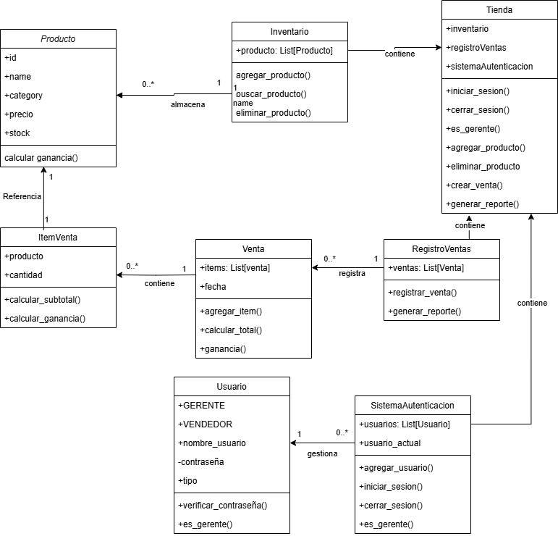

**Diagrama de casos de uso**

